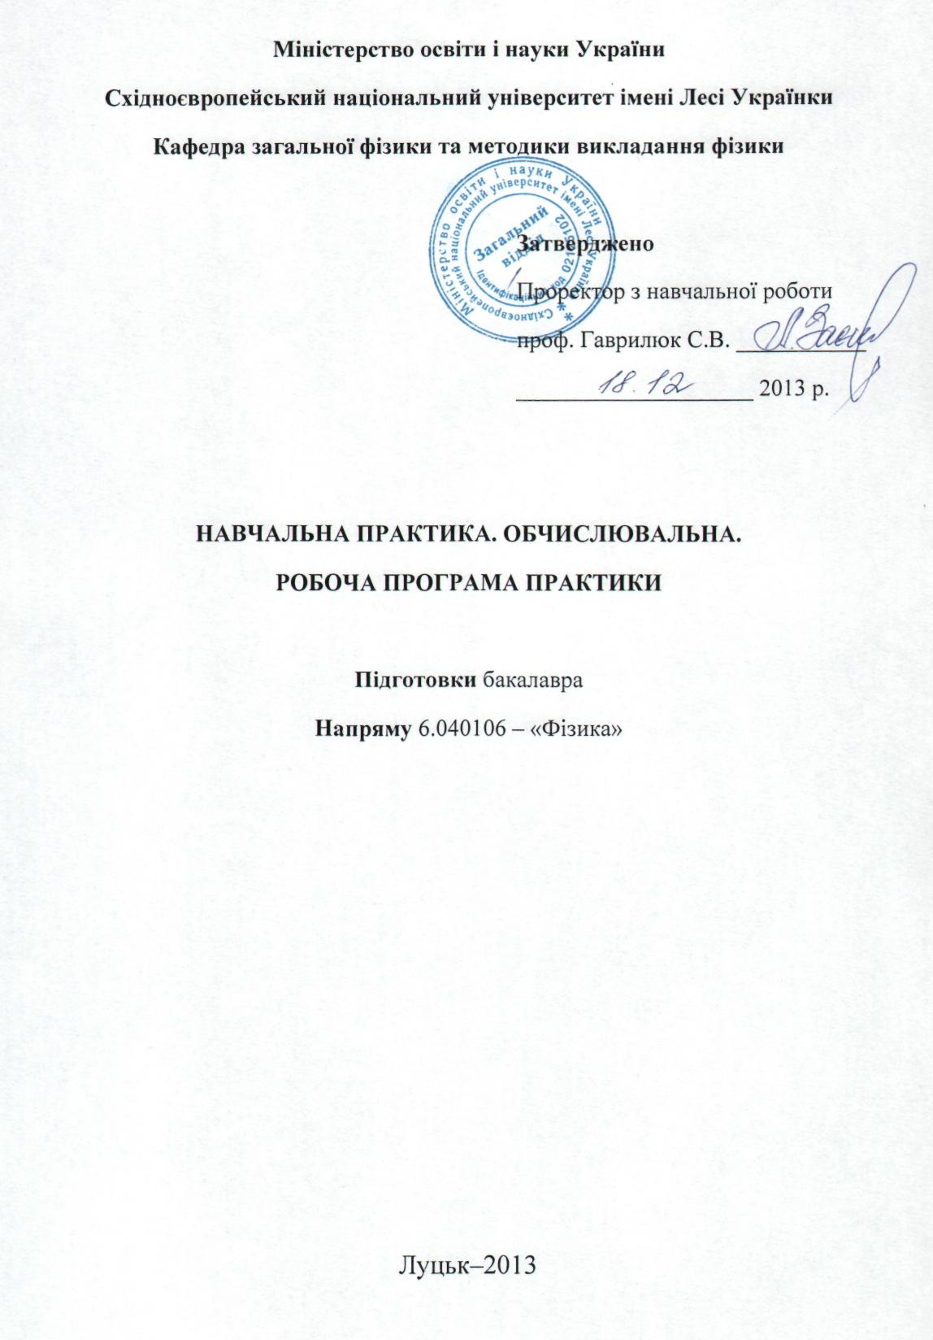
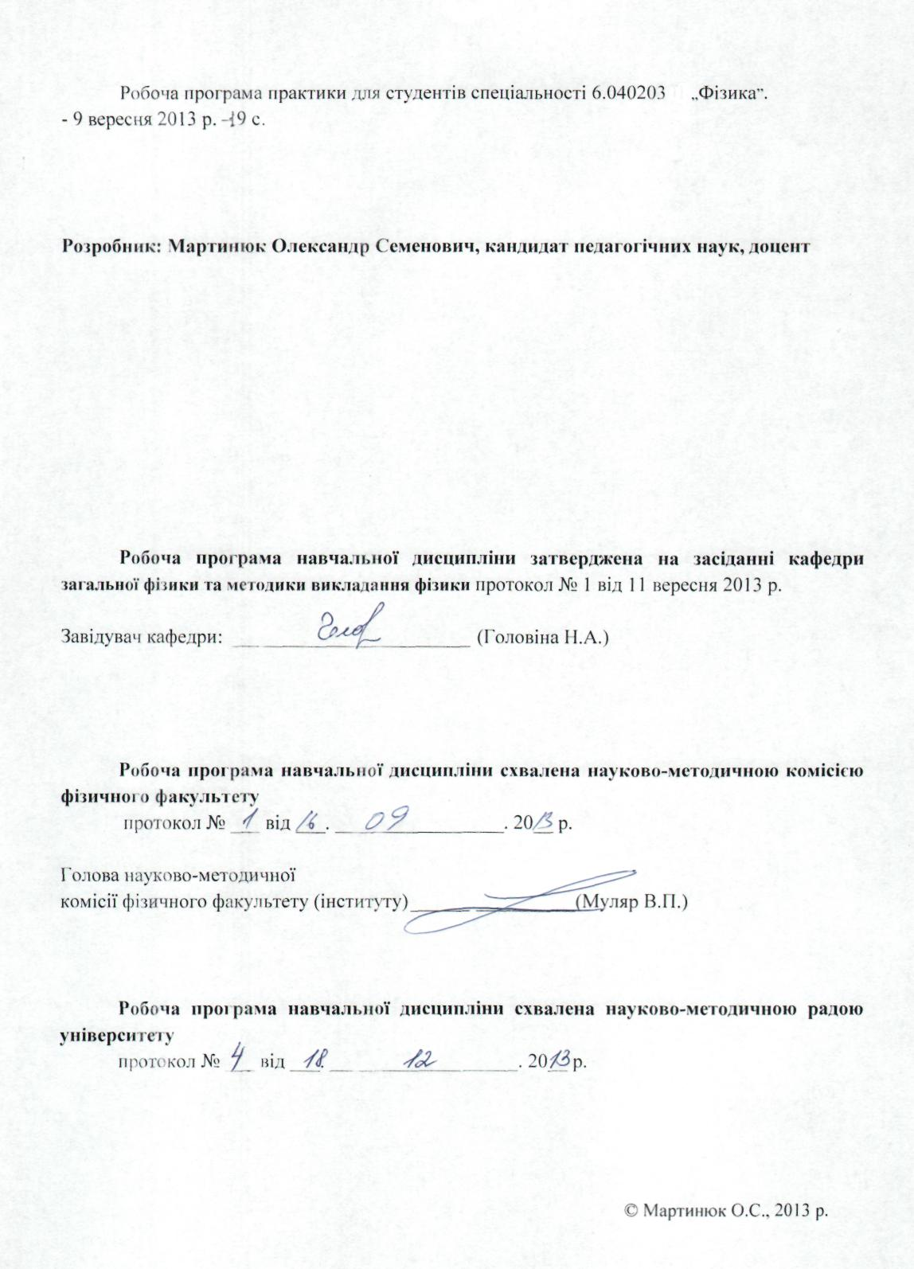

1. Опис практики

Найменування показників | Галузь знань, напрям підготовки, освітньо-кваліфікаційний рівень | Характеристика навчальної дисципліни
Найменування показників |  | денна форма навчання
Кількість кредитів 2 | 0402 – фізико-математичні науки | за вибором
Кількість кредитів 2 | 6.04020301 Фізика | за вибором
Загальна кількість годин 72 | Фізика | Рік підготовки третій  Семестр 6
 | Бакалавр | Самостійна робота 36 год.
 | Бакалавр | Індивідуальна робота 36 год.
 | Бакалавр | Форма контролю: залік

2. Мета та завдання практики

Метою та основними завданнями практики є підготовка студентів до написання курсових робіт, дипломних проектів, звітів про наукову роботу тощо. Студенти мають чітко дотримуватись правил написання та оформлення текстових документів згідно існуючих вимог, оволодіти навиками роботи з такими об’єктами ‒ таблиці, малюнки, графіки, формули тощо. Вміти їх будувати й редагувати засобами Microsoft Office, готувати презентації своїх досліджень, а також вміти створювати та розміщувати власні Web-сторінки на відповідних Web-сайтах. Для цього передбачено вивчення основ мови HTML. Індивідуальна робота передбачає самостійне виконання обов’язкових практичних завдань, підготовка звіту, захист своєї роботи.

3. Етапи практики

Етапи | Зміст, основні завдання, тривалість
1. Підготовчий | Сформувати план роботи. Вивчити методичні матеріали та рекомендовані літературні джерела, завдання та етапами практики.
2. Ознайомлювальний | Ознайомитись з основами роботи з програними засобами Microsoft Office та Excel, основами мови HTML.
3. Основний | Оволодіти навиками роботи з об’єктами ‒ таблиці, малюнки, графіки, формули. Навчитись створювати презентації, створювати і розміщувати власні Web-сторінки на Web-сайтах, виконати завдання, заплановані для індивідуальної та самостійної роботи.
4. Підсумковий | Підготовка звіту, захист своєї роботи.

4-5. Завдання для самостійної та індивідуальної роботи

1. Створити титульний лист звіту з обчислювальної практики (див. додаток №1).
2. Виконати набір тексту у текстовому редакторі Word. Обсяг фрагменту до трьох сторінок. Розмір шрифту для основного тексту – 12 пт; колір шрифту – чорний. Параметри абзацу: вирівнювання – по ширині; відступи зліва і справа – 0 см; відступ першої стрічки абзацу – 1 см; міжрядковий інтервал – одинарний; інтервали перед і після абзацу – 0 пт. Текст має містити в собі таблиці, малюнки, графіки, діаграми. (При наборі фрагменту користуватися вимогами до написання курсових та дипломних робіт. Додаток 5).
3. Виконати набір тексту у текстовому редакторі Word із використанням формул. Обсяг фрагменту – 2 сторінки. Усі параметри такі ж як і у попередньому завданні. (При наборі фрагменту користуватися вимогами до написання курсових та дипломних робіт. Додаток 5)
4. У програмі Excel протабулювати функції $f(x)=A\text{cos}(\text{Bx}+C)$ на проміжку х є [-100;100] з кроком h=0,5. Подати відповідні значення $x$, $f(x)$ у вигляді таблиці. Побудувати графіки функції.
Коефіцієнти функцій вибрати наступним чином:
А – номер групи; В – номер підгрупи; С – порядковий номер у списку групи.
5. Створити макет для розрахунку складних та простих відсотків нарахувань на депозитний вклад за таких умов:
- перший внесок 1000 грн.;
- термін вкладу один рік.
6. Вивести данні у вигляді таблиці про щоквартальне нарахування відсотків, вважаючи що початком вкладу є Ваш день народження поточного року.
(Додаток 6).
7. Описати можливості всіх кнопок панелі інструментів “(назву взяти з Додатку №2)” в текстовому редакторі Word чи табличному процесорі Excel. Опис провести в такому форматі:
- графічне зображення відповідної кнопки;
- її назва;
- повний опис можливостей використання;
- результат застосування;
- аналіз відмінностей застосування кнопки від використання відповідної команди меню;
- приклад.
8. Зробити опис стандартної функції в табличному процесорі Excel (назву взяти з Додатку №3) за таким форматом:
- назва;
- призначення;
- межі застосування;
- спосіб використання з описом послідовності виконання операцій;
- опис формату завдання аргументу функції;
- можливість використання швидких (гарячих клавіш) при використанні функції;
- приклад.
9. Описати можливості використання команд (назву взяти з Додатку №4)” в текстовому редакторі Word чи табличному процесорі Excel. При описі користуватись такою послідовністю дій: визначення команди, призначення (розширений опис), аспекти застосування, графічна ілюстрація застосування (при можливості), приклад використання.
10. Створити власну Web-сторінку. При створенні сторінки використати можливості html форматування тексту, багаторівневі списки подання інформації, таблицю чи таблиці з використанням об’єднання комірок та можливостей естетичного оформлення таблиці (кольорова гама, товщина рамок). Використати хоча б по одному гіперпосиланню різного рівня: локальне (на ту ж саму сторінку) та глобальне (на документ, розташований на довільному ресурсі в Internet). Використати до сторінки ілюстративний матеріал власного створення (це можуть бути фотографії, власні малюнки). Вдосконалити власну Web-сторінку шляхом створення карти графічних посилань з будь-якого рисунка, вставленого в Web-сторінку.
11. Оформити завдання і підготувати звіт. Звіт здати керівнику практики.
Примітка: У завданнях 6-10, при виборі елементів із додатків користуватись таким правилом: Перший елемент вибираєте той, який стоїть під тим номером, що і Ваш номер в журналі академічної групи, наступний номер одержуєте шляхом додавання до початкового числа кількості студентів у Вашій групі і так до тих пір, доки у відповідному додатку не залишиться елементів.
Приклад: у Вашій групі 23 студенти, Ваш номер у списку групи – 7. Тоді для виконання завдання №10 Вам необхідно буде в додатку №4 вибрати команди, які стоять під номерами 7, 30, 53, 76, 99, 122
6. Методи та засоби діагностики результатів проходження практики: залік

7. Оцінювання результатів практики здійснюється на основі повноти та якості виконаних самостійних та практичних завдань.

Зміст роботи, що оцінюється | Кількість балів
1. Теоретична підготовка:  – знання теоретичних основ, методичних матеріалів та опрацювання рекомендованих літературних та інших джерел. | 10
2. Набуті практичні навички:  - основи роботи з програними засобами Microsoft Office та Excel, основи мови HTML, результати виконання індивідуальних та самостійних завдань.  - виконаний набір тексту у текстовому редакторі Word із використанням формул;  - протабулювані функції у програмі Excel;  - створені макети для розрахунку складних та простих відсотків нарахувань на депозитний вклад із заданих умов;  - описані можливості використання команд;  - створена Web-сторінка. | 50
3. Особистісні характеристики:  – дисциплінованість під час проходження практики;  – ініціативність;  – самостійність;  – професійна спрямованість;  – інноваційність тощо. | 10
4. Оцінювання звітної документації:  - титульний лист звіту з навчальної практики;  - оформлені завдання в електронному та паперовому варіантах. | 10
5. Своєчасність подачі звітної документації. | 5
6. Захист практики. | 15
 | 100

8. Шкала оцінювання (національна та ECTS)
Сума балів  за всі види навчальної діяльності | Оцінка ECTS | Оцінка за національною шкалою
Сума балів  за всі види навчальної діяльності | Оцінка ECTS | для екзамену
90 – 100 | A | Відмінно
82 – 89 | B | Добре
75 - 81 | C
67 -74 | D | Задовільно
60 - 66 | E
1 – 59 | Fx | Незадовільно

9. Методичне забезпечення.

1. Положення про проведення практики студентів Східноєвропейського національного університету імені Лесі Українки.

10. Рекомендована література
- Пикуза В. Гаращенко А., Економические и финансовые расчеты в Excel, BHV, 2000
- Блюттман К., Фриз У. Анализ данных в Access Питер, 2005
- Завадський І.О., Забарна А.П., Microsoft Excel у профільному навчанні, BHV, 2011
- Кашаев С. Офисные решения с использованием MS Excel 2007 и VBA, Питер, 2008
- Костюков В.П., Мотурнак Є.В. Інформаційний працівник, BHV, 2011
- Левченко О.М., Коваль І.В., І.О.Завадський Основи створення комп’ютерних презентацій, BHV, 2010
- Несен А. MS Word 2010, Солон, 2011
- Сайман Дж. Анализ данних в Excel, Диалектика, 2004
- Сергеев А.П. MS Office 2010, Диалектика, 2011

11. Інформаційні ресурси

http://office.microsoft.com;

http://www.iitzo.goc.ua.

12. Додаткові ресурси та рекомендації (Додатки)

Додаток №1

Приклад титульної сторінки звіту

Східноєвропейський національний університет
імені Лесі Українки

Кафедра загальної фізики та методики викладання фізики

ЗВІТ

З НАВЧАЛЬНОЇ ПРАКТИКИ НА ЕОМ

ВИКОНАВ:
студент 32 групи ІІІ курсу
Рибачук Віталій Миколайович
ПЕРЕВІРИВ:

Луцьк - 2013

Додаток №2

А) Перелік панелей інструментів текстового редактора Word.
- Стандартная
- Форматирование
- Visual Basic
- Web
- Web-компоненты
- WordArt
- Автотекст
- Базы данных
- Буфер обмена
- Настройка изображения
- Рамки
- Рецензирование
- Рисование
- Таблицы и границы
- Формы
- Элементы управления

Б) Перелік панелей інструментів табличного процесора Excel.
- Стандартная
- Форматирование
- Visual Basic
- Web
- WordArt
- Внешние данные
- Буфер обмена
- Диаграммы
- Настройка изображения
- Рецензирование
- Рисование
- Сводные таблицы
- Формы
- Элементы управления

Додаток №3
Перелік стандартних функцій табличного процесора Excel
A) МАТЕМАТИЧНІ:
- ABS
- ACOS
- ACOSH
- ASIN
- ASINH
- ATAN
- ATAN2
- ATANH
- COS
- COSH
- EXP
- LN
- LOG
- LOG10
- SIN
- SINH
- TAN
- TANH
- ГРАДУСЫ
- ЗНАК
- КОРЕНЬ
- МОБР
- МОПРЕД
- МУМНОЖ
- НЕЧЁТ
- ОКРВВЕРХ
- ОКРВНИЗ
- ОКРУГЛ
- ОКРУГЛВВЕРХ
- ОКРУГЛВНИЗ
- ОСТАТ
- ОТБР
- ПИ
- ПРОИЗВЕД
- ПРОМЕЖУТОЧНЫЕ.ИТОГИ
- РАДИАНЫ
- РИМСКИЕ
- СЛЧИС
- СТЕПЕНЬ
- СУММ
- СУММЕСЛИ
- СУММКВ
- СУММВРАЗН
- СУММПРОИЗВ
- СУММРАЗНКВ
- СУММСУММКВ
- ФАКТР
- ЦЕЛОЕ
- ЧЁТН
- ЧИСЛКОМБ
Б) ФІНАНСОВІ
- АМГД
- АМР
- БЗ
- ВНДОХ
- ДДОБ
- ДОБ
- КПЕР
- МВСД
- НОРМА
- НПЗ
- ОСНПЛАТ
- ПДОБ
- ПЗ
- ПЛПРОЦ
- ППЛАТ
- ПРОЦПЛАТ
В) ДАТА І ЧАС
- ВРЕМЗНАЧ
- ВРЕМЯ
- ГОД
- ДАТА
- ДАТАЗНАЧ
- ДЕНЬ
- ДЕНЬНЕД
- ДНЕЙ360
- МЕСЯЦ
- МИНУТЫ
- СЕГОДНЯ
- СЕКУНДЫ
- ТДАТА
- ЧАС
Г) СТАТИСТИЧНІ
- FРАСП
- FРАСПОБР
- ZТЕСТ
- БЕТАОБР
- БЕТАРАСП
- БИНОМРАСП
- ВЕЙБУЛ
- ВЕРОЯТНОСТЬ
- ГАММАНЛОГ
- ГАММАОБР
- ГАММАРАСП
- ГИПЕРГЕОМЕТ
- ДИСП
- ДИСПА
- ДИСПР
- ДИСПРА
- ДОВЕРИТ
- КВАДРОТКЛ
- КВАРТИЛЬ
- КВПИРСОН
- КОВАР
- КОРРЕЛ
- КРИТБИНОМ
- ЛГРФПРИБЛ
- ЛИНЕЙН
- ЛОГНОРМОБР
- ЛОГНОРМРАСП
- МАКС
- МАКСА
- МЕДИАНА
- МИН
- МИНА
- МОДА
- НАИБОЛЬШИЙ
- НАИМЕНЬШИЙ
- НАКЛОН
- НОРМАЛИЗАЦИЯ
- НОРМОБР
- НОРМРАСП
- НОРМСТОБР
- НОРМСТРАСП
- ОТРБИНОМРАСП
- ОТРЕЗОК
- ПЕРЕСТ
- ПЕРЕСЕНТИЛЬ
- ПИРСОН
- ПРЕДСКАЗ
- ПРОЦЕНТРАНГ
- ПУАССОН
- РАНГ
- РОСТ
- СКОС
- СРГАРМ
- СРГЕОМ
- СРЗНАЧ
- СРЗНАЧА
- СРОТКЛ
- СТАНДОТКЛОН
- СТАНДОТКЛОНА
- СТАНДОТКЛОНП
- СТАНДОТКЛОНПА
- СТОШYX
- СТЬЮДРАСП
- СТЬЮДРАСПОБР
- СЧЁТ
- СЧЁТЕСЛИ
- СЧЁТЗ
- СЧИТАТЬПУСТОТЫ
- ТЕНДЕНЦИЯ
- ТТЕСТ
- УРЕЗСРЕДНЕЕ
- ФИШЕР
- ФИШЕРОБР
- ФТЕСТ
- ХИ2ОБР
- ХИ2РАСП
- ХИ2ТЕСТ
- ЧАСТОТА
- ЭКСПРАСП
- ЭКСЦЕСС
Д) ССЫЛКИ И МАССИВЫ
- АДРЕС
- ВПР
- ВЫБОР
- ГИПЕРССЫЛКА
- ГПР
- ДВССЫЛ
- ИНДЕКС
- ОБЛАСТИ
- ПОИСКПОЗ
- ПОЛУЧИТЬ.ДАННЫЕ.СВОДНОЙ.ТАБЛИЦЫ
- ПРОСМОТР
- СМЕЩ
- СТОЛБЕЦ
- СТРОКА
- ТРАНСП
- ЧИСЛСТОЛБ
- ЧСТРОК
Е) РОБОТА З БАЗОЮ ДАНИХ
- БДДИСП
- БДДИСПП
- БДПРОИЗВЕД
- БДСУММ
- БИЗВЛЕЧЬ
- БСЧЁТ
- БСЧЁТА
- ДМАКС
- ДМИН
- ДСРЗНАЧ
- ДСТАНДОТКЛ
- ДСТАНДОТКЛП
Є) ТЕКСТОВІ
- ДЛСТР
- ЗАМЕНИТЬ
- ЗНАЧЕН
- КОДСИМВ
- ЛЕВСИМВ
- НАЙТИ
- ПЕЧСИМВ
- ПОВТОР
- ПОДСТАВИТЬ
- ПОИСК
- ПРАВСИМВ
- ПРОПИСН
- ПРОПНАЧ
- ПСТРУБЛЬСЖПРОБЕЛЫ
- СИМВОЛ
- СОВПАД
- СТРОЧН
- СЦЕПИТЬ
- Т
- ТЕКСТ
- ФИКСИРОВАННЫЙ
Ж) ЛОГІЧНІ
- ЕСЛИ
- И
- ИЛИ
- ИСТИНА
- ЛОЖЬ
- НЕ
З) ПЕРЕВІРКА ВЛАСТИВОСТЕЙ І ЗНАЧЕНЬ
- ЕЛОГИЧ
- ЕНД
- ЕНЕТЕКСТ
- ЕОШ
- ЕОШИБКА
- ЕПУСТО
- ЕССЫЛКА
- ЕТЕКСТ
- ЕЧИСЛО
- ИНФОРМ
- НД
- ТИП
- ТИП.ОШИБКИ
- Ч
- ЯЧЕЙКА
Додаток №4
Команди меню текстового редактора Word

- Файл – Версии...
- Правка – Специальная вставка ...
- Правка – Вставить как гиперссылку
- Правка – Связи...
- Правка – Объект
- Правка – Найти ...
- Правка – Заменить...
- Правка – Перейти...
- Вид – Панели инструментов
- Вид – Структура
- Вид – Схема документа
- Вид – Колонтитулы
- Вид – Сноски
- Вид – Примечания
- Вставка – Примечания
- Вставка – Разрыв
- Вставка – Номера страниц
- Вставка – Символ
- Вставка – Дата и время
- Вставка – Автотекст
- Вставка – Поле
- Вставка – Сноска
- Вставка – Название
- Вставка – Перекрестная ссылка
- Вставка – Оглавления и указатели
- Вставка – Рисунок
- Вставка – Надпись
- Вставка – Файл
- Вставка – Объект
- Вставка – Закладка
- Вставка – Гиперссылка
- Формат – Шрифт
- Формат – Абзац
- Формат – Список
- Формат – Границы и заливка
- Формат – Направление текста
- Формат – Регистр
- Формат – Колонки
- Формат – Табуляция
- Формат – Буквица
- Формат – Фон
- Формат – Тема
- Формат – Рамки
- Формат – Автоформат
- Формат – Стиль
- Формат – Объект
- Сервис – Правописание
- Сервис – Язык
- Сервис – Статистика
- Сервис – Автореферат
- Сервис – Автозамена
- Сервис – Исправления
- Сервис – Объединить исправления
- Сервис – Совместная работа
- Сервис – Установить защиту
- Сервис – Слияние
- Сервис – Конверты и наклейки
- Сервис – Мастер писем
- Сервис – Макрос
- Сервис – Шаблоны и настройки
- Сервис – Настройка
- Сервис – Параметры
- Таблица – Нарисовать
- Таблица – Добавить
- Таблица – Удалить
- Таблица – Выделить
- Таблица – Объединить ячейки
- Таблица – Разбить ячейки
- Таблица – Разбить таблицу
- Таблица – Автоформат
- Таблица – Автоподбор
- Таблица – Заголовки
- Таблица – Преобразовать
- Таблица – Сортировка
- Таблица – Формула
- Таблица – Отображать сетку
- Таблица – Свойства таблицы
- Окно – Новое
- Окно – Упорядочить все
- Окно – Разделить
- Справка – Найти и устранить

Команди меню табличного процесора Excel
  - Файл - Параметры страницы
  - Файл - Област печати
  - Файл - Предварительный просмотр
  - Файл - Печать
  - Файл - Сохранить рабочую область
  - Файл – Свойства
  - Файл - Отправить
  - Правка – Специальная вставка
  - Вид - Примечания
  - Вид - Представления
  - Вид - Масштаб
  - Вставка - Ячейки
  - Вставка - Строки
  - Вставка – Столбцы
  - Вставка - Лист
  - Вставка - Диаграмма
  - Вставка - Функция
  - Вставка - Разрыв страницы
  - Вставка - Примечание
  - Вставка - Имя
  - Вставка - Рисунок
  - Вставка - Объект
  - Вставка – Гиперссылка
  - Формат – Ячейки
  - Формат – Строка
  - Формат – Столбец
  - Формат – Лист
  - Формат – Автоформат
  - Формат – Условное форматирование
  - Формат – Стиль
  - Сервис – Орфография
  - Сервис – Автозамена
  - Сервис – Доступ к книге
  - Сервис – Исправления
  - Сервис – Объединить книги
  - Сервис – Защита
  - Сервис – Совместная работа
  - Сервис – Подбор параметра
  - Сервис – Сценарии
  - Сервис – Зависимости
  - Сервис – Макрос
  - Сервис – Настройка
  - Сервис – Параметры
  - Сервис – Надстройки
  - Данные – Сортировка
  - Данные – Фильтр
  - Данные – Проверка
  - Данные – Форма
  - Данные – Итоги
  - Данные – Таблица подстановки
  - Данные – Текст по столбцам
  - Данные – Консолидация
  - Данные – Группа и структура
  - Данные – Сводная таблица
  - Данные – Внешние данные
  - Данные – Обновить данные
  - Окно – Новое
  - Окно – Расположить
  - Окно – Скрыть
  - Окно – Отобразить
  - Окно – Разделить
143 Окно – Закрепить области

Додаток 5

ЗАГАЛЬНІ ВИМОГИ ДО НАПИСАННЯ ТА ОФОРМЛЕННЯ ВИПУСКНИХ
(ДИПЛОМНИХ І МАГІСТЕРСЬКИХ) РОБІТ

Дипломна (магістерська) робота друкується на аркушах білого паперу формату А4 (210x297 мм). Основний текст роботи друкується з одного боку аркуша через 1,5 комп'ютерних інтервали шрифтом Times New Roman, розмір шрифта- 14. Абзацний відступ – 1,25 мм. Текст необхідно друкувати, залишаючи береги таких розмірів: лівий – 30 мм, верхній, нижній – 20 мм, правий –10 мм. У тексті документа необхідно дотримуватись рівномірної щільності, контрастності та чіткості зображення впродовж усього документа.
Помилки, описки та графічні неточності допускається виправляти підчищенням або зафарбуванням білою фарбою і нанесенням на тому ж місці виправленого тексту (графіки) машинописним способом або від руки. Виправлення повинно бути чорного кольору.
Робота подається до захисту у переплетеному вигляді. Дипломна (магістерська) робота виконується українською мовою. Текст викладають, дотримуючись норм чинного українського правопису, використовуючи стиль ділового мовлення, придатний для службових документів.

Оформлення розділів (підрозділів)
Текст основної частини поділяють на розділи, підрозділи, пункти та підпункти. Заголовки структурних частин "ЗМІСТ", "ПЕРЕЛІК УМОВНИХ СКОРОЧЕНЬ", "ВСТУП", "РОЗДІЛ", "ВИСНОВКИ", "СПИСОК ВИКОРИСТАНИХ ДЖЕРЕЛ", "ДОДАТКИ" друкують великими літерами симетрично до тексту. Заголовки підрозділів друкують маленькими літерами (крім першої великої) з абзацу. Крапку в кінці заголовка не ставлять. Якщо заголовок складається з кількох речень, їх розділяють крапкою. Заголовки пунктів друкують маленькими літерами (крім першої великої) з абзацного відступу.
Кожна структурна частина роботи починається з нової сторінки (крім назв підрозділів і пунктів у межах розділу).
Не допускається розташування назв розділів, підрозділів, а також пунктів і підпунктів у нижній частині сторінки, якщо після неї міститься лише один рядок тексту.
Відстань між заголовком (за винятком заголовка пункту) та текстом повинна дорівнювати 3-4 інтервалам.
Нумерація
Нумерацію сторінок, розділів, підрозділів, пунктів, підпунктів, малюнків, таблиць, формул подають арабськими цифрами без знака №.
Першою сторінкою дисертації є титульний аркуш, який включають до загальної нумерації сторінок дисертації. На титульному аркуші номер сторінки не ставлять, на наступних сторінках номер проставляють у правому верхньому куті сторінки без крапки в кінці.
Такі структурні частини випускної роботи, "ЗМІСТ", "ПЕРЕЛІК УМОВНИХ СКОРОЧЕНЬ", "ВСТУП", "ВИСНОВКИ", "СПИСОК ВИКОРИСТАНИХ ДЖЕРЕЛ", "ДОДАТКИ" не мають порядкового номера. Інші розділи, підрозділи, пункти, підпункти нумерують арабськими цифрами. Номер розділу ставлять після слова «РОЗДІЛ», після номера крапку не ставлять, потім з нового рядка друкують заголовок розділу. Підрозділи повинні мати порядкову нумерацію в межах кожного розділу. Номер підрозділу складається з номера розділу й порядкового номера підрозділу, відокремленого крапкою. Після номера підрозділу (підпункту) ставиться крапка (наприклад: 1.1.; 1.3.; 1.2.4.). Пункти нумерують у межах кожного підрозділу. Номер пункту складається з порядкових номерів розділу, підрозділу, пункту. Між якими ставлять крапку. В кінці номера повинна стояти крапка, наприклад: "1. 3. 2." (другий пункт третього підрозділу першого розділу). Потім у тому ж рядку наводять заголовок пункту.
Всі аркуші, на яких розміщені згадані структурні частини, нумерують звичайним чином. Рисунки і таблиці, розміщені на окремих сторінках, включають до загальної нумерації сторінок документа.

3.4. Вимоги до оформлення ілюстрацій, таблиць, формул та додатків
Ілюстрації (креслення, рисунки, графіки, схеми, діаграми, фотознімки) слід розташовувати безпосередньо після тексту, де вони згадуються вперше, або на наступній сторінці. На всі ілюстрації повинні бути посилання у тексті.
Якщо ілюстрації створені не автором роботи, необхідно зробити певні посилання, дотримуючись вимог чинного законодавства щодо авторських прав.
Креслення, рисунки, графіки, схеми, діаграми, які містяться у тексті, повинні відповідати вимогам державних стандартів.
Ілюстрації повинні мати назву, яку розташовують безпосередньо під зображенням. За необхідності під ілюстрацією розміщують пояснювальні дані (підрисуночний надпис). Ілюстрації позначаються словом "Рисунок...", яке разом із назвою ілюстрації розташовують після пояснювальних даних. Наприклад: "Рисунок 4.2. Діаграма розвитку..." або "Рис. 4.2. Діаграма розвитку...".
Ілюстрації слід нумерувати арабськими цифрами порядковою нумерацією в межах розділу, за винятком ілюстрацій, наведених у додатках. Номер ілюстрації складається з номера розділу та порядкового номера ілюстрації, відокремлених крапкою, наприклад, другий рисунок третього розділу позначається як "Рисунок 3.2" або "Рис. 3.2".
Посилання на ілюстрації роботи вказують порядковим номером ілюстрації, наприклад, "рис. 1.2".
Таблиці.
Цифровий матеріал здебільшого оформлюють у вигляді таблиць. Таблицю слід розташовувати безпосередньо після тексту, у якому вона згадується вперше, або на наступній сторінці. На всі таблиці повинні бути посилання у тексті.
Таблиці слід нумерувати арабськими цифрами порядковою нумерацією в межах розділу (за винятком додатків). Номер таблиці складається з номера розділу й порядкового номера таблиці, відокремлених крапкою. Наприклад: друга таблиця третього розділу позначається як "Таблиця 3.2".
Слово "Таблиця" вказують один раз праворуч над першою частиною таблиці. Якщо таблиця переходить на наступну сторінку, то над іншими частинами пишуть "Продовження таблиці" із зазначенням номера.
Кожна таблиця повинна мати назву, яку розміщують над таблицею і друкують симетрично до тексту. Назву і слово «Таблиця» починають з великої літери. Назву не підкреслюють.

Приклад побудови таблиці
Таблиця (номер) -
Назва таблиці

Головка |  |  |  |  |  | Заголовки граф
 |  |  |  |  |  | Підзаголовки граф
Рядки
 | Боковик  (заголовки рядків) | Графи (колонки)
Заголовки таблиці починають з великої літери, а підзаголовки - з малої, якщо вони становлять одне речення із заголовком. Підзаголовки, що мають самостійне значення, пишуть з великої літери. У кінці заголовків і підзаголовків таблиць крапки не ставлять. Заголовки й підзаголовки граф зазначають в однині.
Таблицю з великою кількістю рядків можна переносити на інший аркуш. При перенесенні таблиці на інший аркуш (сторінку) назву вміщують тільки над її першою частиною. Таблицю з великою кількістю граф можна ділити на частини і розміщувати одну частину під іншою в межах одної сторінки. Якщо рядки або графи таблиці виходять за формат сторінки, то в першому випадку в кожній частині таблиці повторюють її головку, в другому випадку - боковик.
На всі таблиці повинні бути посилання в тексті, при цьому слово "таблиця" в тексті пишуть скорочено, наприклад: "...в табл. 1.2". У повторних посиланнях на таблиці та ілюстрації треба вказувати скорочено слово "дивись", наприклад: "див. табл. 1.3".
Формули та рівняння розташовують безпосередньо після тексту, у якому вони згадуються, посередині сторінки. Вище й нижче кожної формули повинно бути залишено не менше одного вільного рядка.
Формули та рівняння у тексті слід нумерувати порядковою нумерацією в межах розділу. Номер формули або рівняння складається з номера розділу й порядкового номера формули (рівняння), відокремлених крапкою. Наприклад: третя формула першого розділу позначається як "(1.3)". Номер формули зазначають на рівні формули в дужках у крайньому правому положенні у рядку.
Пояснення значень кожного символу й числового коефіцієнта слід давати з нового рядка. Перший рядок пояснень починають з абзацу словом "де" без двокрапки.
Посилання на формули вказують порядковим номером формули в дужках, наприклад "... у формулі (2.1)".
Загальні правила цитування та посилання на використані джерела
При написанні дипломної (магістерської) роботи студент повинен давати посилання на джерела, матеріали або окремі результати з яких наводяться в дослідженні, або на ідеях і висновках яких розроблюються проблеми, задачі, питання, вивченню яких присвячена робота. Такі посилання дають змогу відшукати документи і перевірити достовірність відомостей про цитування документа, дають необхідну інформацію щодо нього, допомагають з’ясувати його зміст, мову тексту, обсяг. Посилатися слід на останні видання публікацій. На більш ранні видання можна посилатися лише в тих випадках, коли в них наявний матеріал, який не включено до останнього видання.
Посилання подаються у тексті роботи у квадратних дужках – [14, с. 20]. Перша цифра – номер джерела у списку літератури. Друга – номер сторінки.
Запозичені висловлювання обов'язково слід брати в лапки (оформлювати у вигляді цитати) та посилатися на першоджерело. Порушення цих вимог може призвести до кваліфікації дій автора як плагіату й до недопуску роботи до захисту.
Приклад:
Цитата в тексті: "... незважаючи на пріоритетне значення мовних каналів зв'язку між діловими партнерами, ні в якому разі не можна ігнорувати найбільші канали передачі інформації [13, с.29]"
Відповідний опис у переліку посилань:
13. Дороніна М.С. Культура спілкування ділових людей: навч. посіб./ Дороніна М. С. - К.: КМ Асаdemia, 1998.–192 с.
Науковий етикет вимагає точно відтворювати цитований текст. Пряме цитування конкретного джерела не повинно перевищувати 1-2 абзаців. Кількість прямих цитат на одній сторінці роботи не повинна перевищувати 2-3. Не слід подавати цитати у висновках.

Додаток 6

Порядок нарахування відсотків по вище перелічених формулах здійснюється з використанням фіксованої або плаваючої ставки. Фіксована ставка, це коли встановлена по внеску банка процентна ставка, закріплена в депозитному договорі і залишається незмінним весь термін вкладення засобів, тобто фіксується Плаваюча ставка, це коли спочатку встановлена за договором процентна ставка може мінятися протягом всього терміну вкладення. Умови і порядок зміни ставок обмовляються в депозитному договорі. Процентні ставки можуть змінюватися: у зв'язку із змінами ставки рефінансування, із зміною курсу валюти, з переходом суми внеску в іншу категорію, і іншими чинниками.
Для нарахування відсотків із застосуванням формул, необхідно знати параметри вкладення засобів на депозитний рахунок, а саме:
- суму внеску (депозиту),
- процентну ставку по вибраному внеску (депозиту),
- циклічність нарахування відсотків (щодня, щомісячно, щокварталу і т.д.),
- термін розміщення внеску (депозиту),
- іноді потрібний і вид використовуваної процентної ставки - фіксованою або плаваючою.

Формула простих відсотків застосовується, якщо відсотки, що нараховуються на внесок, зараховуються до внеску тільки в кінці терміну депозиту або взагалі не зараховуються, а переводяться на окремий рахунок, тобто розрахунок простих відсотків не передбачає капіталізації відсотків.
Формула простих відсотків по внесках виглядає так:
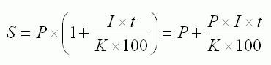
Формула простих відсотків
Значення символів:
S - сума грошових коштів, що належать до повернення вкладникові по закінченню терміну депозиту. Вона складається з первинної суми розміщених грошових коштів, плюс нараховані відсотки.
I - річна процентна ставка
t - кількість днів нарахування відсотків по привернутому внеску
K - кількість днів в календарному році (365 або 366)
P - первинна сума привернутих в депозит грошових коштів
Sp - сума відсотків (доходів).
А щоб розрахувати тільки суму простих відсотків формула виглядатиме так:
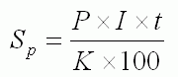
Формула суми простих процентів визначення символів:
Sp - сума відсотків (доходів).
I - річна процентна ставка
t - кількість днів нарахування відсотків по привернутому внеску
K - кількість днів в календарному році (365 або 366)
P - сума привернутих в депозит грошових коштів.
Умовні приклади розрахунку простих відсотків і суми банківського депозиту з простими відсотками:
Приклад 1. Припустимо, що банком прийнятий депозит в сумі 50000 гривень на термін 30 днів. Фіксована процентна ставка - 10,5 % «річних». Застосовуючи формули, отримуємо наступні результати:
S = 50000 + 50000 * 10,5 * 30 / 365 / 100 = 50431,51
Sp = 50000 * 10,5 * 30 / 365 / 100 = 431,51
Приклад 2. Банком прийнятий депозит в тій же сумі 50000 гривень строком на 3 місяці (90 днів) по фіксованій ставці 10,5 відсотків «річних». У умовах помінявся тільки термін вкладення.
S = 50000 + 50000 * 10,5 * 90 / 365 / 100 = 51294,52
Sp = 50000 * 10,5 * 90 / 365 / 100 = 1294,52
При порівнянні двох прикладів видно, що сума щомісячно нарахованих відсотків по формулі простих відсотків не міняється.
431,51 * 3 місяці = 1294,52 грн.

Формула складних відсотків.
Формула складних відсотків застосовується, якщо нарахування відсотків по внеску, здійснюється через рівні проміжки часу (щодня, щомісячно, щокварталу) а нараховані відсотки зараховуються до внеску, тобто розрахунок складних відсотків передбачає капіталізацію відсотків (нарахування відсотків на відсотки).

Формула складних відсотків виглядає так:
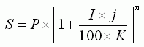
Формула складних відсотків
Значення символів:
I - річна процентна ставка;
j - кількість календарних днів в періоді, за підсумками якого банк проводить капіталізацію нарахованих відсотків;
K - кількість днів в календарному році (365 або 366);
P - первинна сума привернутих в депозит грошових коштів;
n - кількість операцій по капіталізації нарахованих відсотків протягом загального терміну залучення грошових коштів;
S - сума грошових коштів, що належать до повернення вкладникові після закінчення терміну депозиту. Вона складається з суми внеску (депозиту) з відсотками.
Розрахунок тільки складних відсотків за допомогою формули, виглядатиме так:
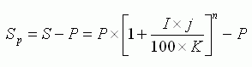
Розрахунок тільки складних відсотків
Значення символів:
I - річна процентна ставка;
j - кількість календарних днів періоді, за підсумками якого банк проводить капіталізацію нарахованих відсотків;
K - кількість днів в календарному році (365 або 366);
P - первинна сума привернутих в депозит грошових коштів;
n - кількість операцій по капіталізації нарахованих відсотків протягом загального терміну залучення грошових коштів;
Sp - сума відсотків (доходів).

Приклад. Прийнятий депозит в сумі 50 тис. грн. строком на 90 днів по фіксованій ставці 10,5 відсотків річних. Нарахування відсотків - щомісячно. Отже, кількість операцій по капіталізації нарахованих відсотків (п) протягом 90 днів складе - 3. А кількість календарних днів в періоді, за підсумками якого банк проводить капіталізацію нарахованих відсотків (j) складе, - 30 днів (90/3). Яка буде сума відсотків?
S = 50000 * (1 + 10,5 * 30 / 365 / 100)3 =51305,72
Sp = 50000 * (1 + 10,5 * 30 / 365 / 100)3 - 50000 = 1305,72
Переконатися в правильності суми відсотків, розрахований по методу складних відсотків можна, перевірити розрахунок за допомогою формули простих відсотків.
Для цього розіб'ємо термін депозиту на 3 самостійних періоду(3 місяці) по 30 днів і розрахуємо відсотки для кожного періоду, використовую формулу простих відсотків. Суму депозиту в кожному наступному періоді братимемо з урахуванням відсотків за попередні періоди.
Отже, загальна сума відсотків з урахуванням щомісячної капіталізації (нарахування відсотків на відсотки) складає:
Sp = Sp1 + Sp2 + Sp3 = 431,51 + 435,23+ 438,98 = 1305,72
Це відповідає сумі, розрахованій по складних відсотках в прикладі ) 5.
А при перерахунку відсотків за цей же період по формулі простих відсотків в прикладі 2, дохід склав тільки 1294,52 грн. Капіталізація відсотків принесла вкладникові додаткові 11,2 грн. (1305,72 - 1294,52), тобто велика прибутковість виходить у внесків з капіталізацією відсотків, коли застосовуються складні відсотки.

Автор Мартинюк О.С.

Зав.кафедри доц. Головіна Н.А.

